**Фоторепортаж**

**с Городских спортивных соревнований среди дошкольников «Веселые старты».**

18 ноября в Доме спорта состоялись городские спортивные соревнования среди

Детских садов нашего города «Веселые старты».

Соревнования как всегда начались с приветствия ведущих, затем обе команды произнесли название и девиз своей команды. Наша команда – это команда «Непоседы». Девиз нашей команды: « Мы команда Непоседы, не уйдем мы без победы!»

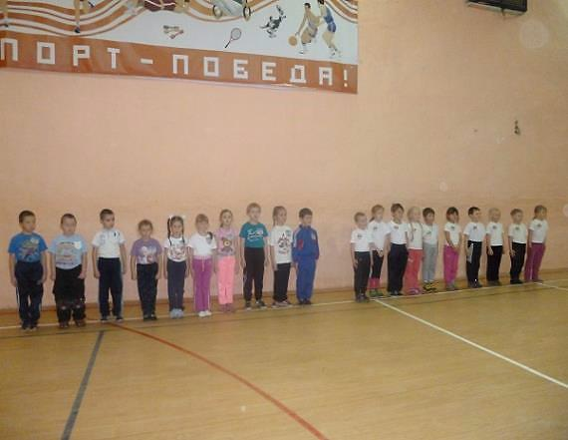

Задания для ребят были и сложными, и веселыми, и быстрыми. Но самое главное - им очень хотелось победить! Поэтому они старались до последнего, и счет в конце соревнований был равным. Но все решило последнее задание. В итоге - наша команда заняла второе почетное место.

1 Конкурс: Эстафета с палочкой.

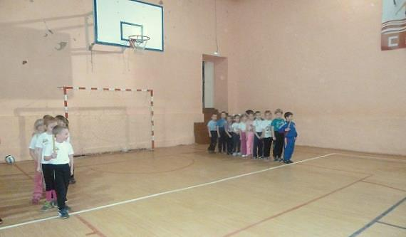

2 Конкурс: Бег вдвоем в обруче.

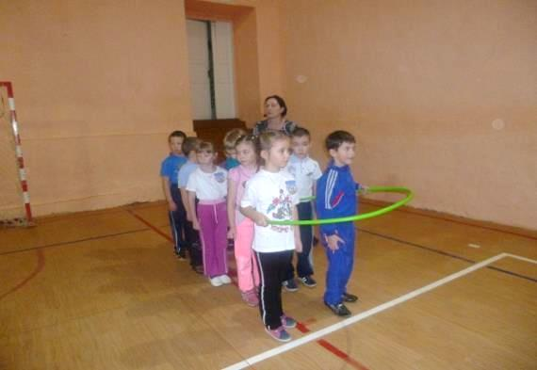

3 Конкурс: Пронеси мяч на ракетке.

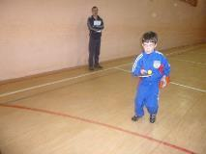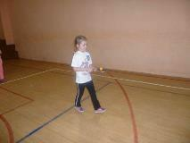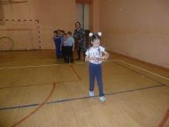

4.Конкурс: Перенеси предметы в обруч.

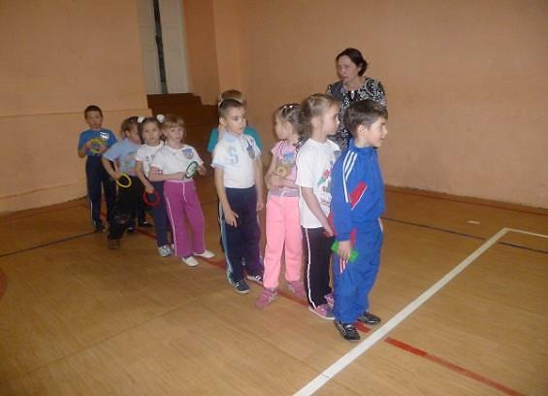

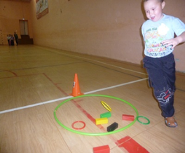 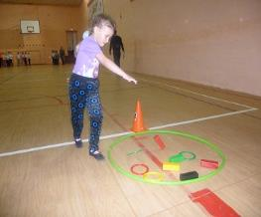

5.Конкурс: Проведи мяч.

